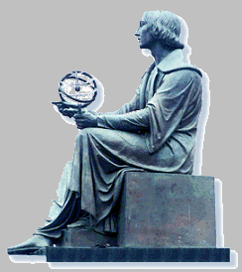

Wyższa Szkoła Informatyki Stosowanej i Zarządzania

Grupa IZ07IO2

**ALGORYTMY PRZETWARZANIA OBRAZÓW**

**Autor:**

Piotr Bródka

Prowadzący: dr. Hab. Anna Korzyńska

# Wprowadzenie

## Wymagania systemowe

* System operacyjny: dowolny system z zainstalowanym Java 17;
* Java 17

## Uruchomienie programu

Program jest dostępny w postaci jednego pliku wykonywalnego jar. Program uruchamia się za pomocą podwójnego kliknięcia, lub z linii poleceń komendą: java -jar <nazwa_pliku>.

## Funkcje aplikacji

Aplikacja została stworzona w celu przeprowadzania szeregu działań oraz analizy podanych obrazów. Wśród zaimplementowanych metod znajdują się:

* Podstawowa obsługa obrazów czyli: otworzenie podanego pliku, duplikat, zapis ostatnio otworzonego obrazu jako nowy plik oraz negacja
* Wygenerowanie histogramu obrazu
* Działania na histogramie: ekualizacja oraz rozciągnięcie histogramu
* Różne operacje progowania obrazów z podanym jednym progiem
* Operacje logiczne oraz matematyczne na podanych obrazach
* Wygładzanie, wyostrzanie oraz zastosowanie maski Sobela i wygładzania uśredniającego na obrazie
* Detekcja krawędzi przy wykorzystaniu masek Sobela Prewitta oraz Cannyego
* Operacje morfologii
* Detekcja konturów obiektów oraz wyliczanie cech wektora

## Wykorzystane narzędzia i repozytoria

Program został napisany w języku Java w wersji 17. Do zbudowania interfejsu została wykorzystana biblioteka Swing. Przy zaimplementowaniu niektórych funkcji wykorzystano JavaFX20. W projekcie znajduje się również biblioteka OpenCV w wersji 4.5.5.1 oraz JFreeChart 1.0.13

## Pobranie kodu programu

Kod źródłowy programu jest dostępny na serwisie GitHub pod linkiem: <https://github.com/PioBro13/APO.git>

# Interfejs i podstawowe funkcje

## Interfejs aplikacji

Interfejs aplikacji jest w języku angielskim. Poszczególne funkcje możemy uruchomić poprzez naciśnięcie odpowiadającego przycisku. Operacje zostały pogrupowane zgodnie z wymaganiami na kolejnych zajęciach laboratoryjnych czyli: Lab 1 – Lab 6.

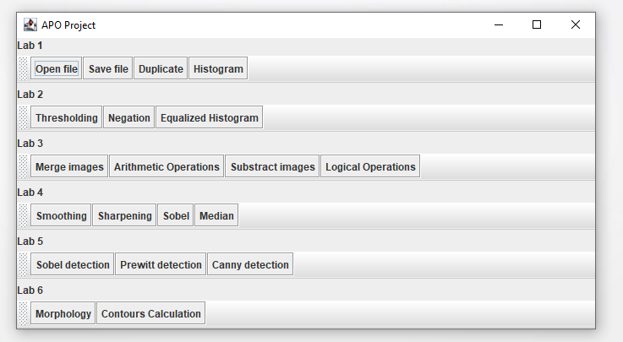

Rysunek Ogólny interfejs aplikacji

## Otworzenie obrazu

W celu otworzenia i podglądu obrazu należy nacisnąć przycisk „Open file”. Następnie pojawi się okno dialogowe z możliwością wyboru pliku (Rys. 2 ). Wspierane są powszechne formaty obrazów takie jak: bmp, jpeg, png itp.. Po wyborze obrazu i naciśnięciu „Open” w odstępnym oknie pojawi się wybrany obraz (Rys. 3 ). UWAGA: większość operacji w aplikacji będzie wymagało wyboru pliku analogicznie do tego kroku.

Rysunek Okno wyboru obrazu

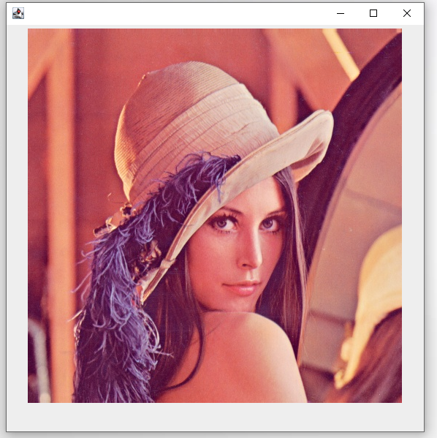

Rysunek Otworzony obraz

## Zapis pliku

Funkcja ta pozwala nam na zapisanie ostatnio otwartego obrazu jako nowego pliku na dysku. Korzystając z niej również zobaczymy okno dialogowe z możliwością wpisania nazwy nowego pliku, lub możliwością wyboru istniejącego już pliku w celu nadpisania. Operacje potwierdzamy naciskając przycisk „Save”

Rysunek Okno zapisu pliku

## Duplikat obrazu

Duplikat można utworzyć poprzez naciśnięcie przycisku „Duplicate”, otworzy on się w oddzielnym oknie (takim samym jak przy otwarciu obrazu). UWAGA: aby utworzyć duplikat, należy wcześniej otworzyć obraz.

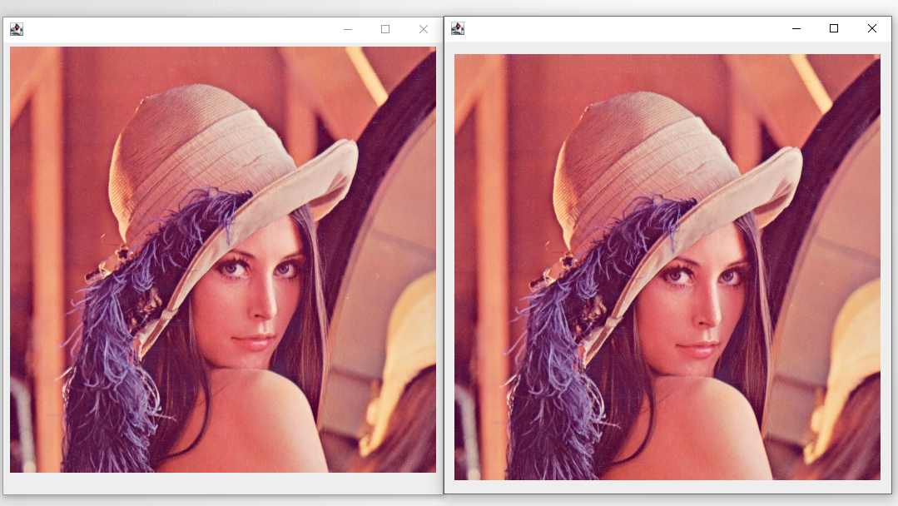

Rysunek Obraz i jego duplikat

## Histogram

Okno histogramu składa się z: obrazu, wykresu z wyszczególnionymi wartościami dla trzech kanałów, oraz radio-buttonów dla każdego z nich (Rys. 6). Wyłączyć lub włączyć poszczególny kanał można poprzez zaznaczenie odpowiedniego radio buttona (Rys. 7). Zastosowanie biblioteki JFreeChart pozwala na przybliżanie oraz oddalanie histogramu w interesującym nas obszarze przy użyciu kółka bądź lewego i prawego przyciska myszy. W przypadku przyciśnięcia prawego przyciska myszy pojawi się lista przy użyciu której można: zapisać histogram jako obraz, skopiować go do schowka, przekazać histogram do wydruku, powiększyć, oddalić lub zresetować podgląd histogramu (Rys. 8).

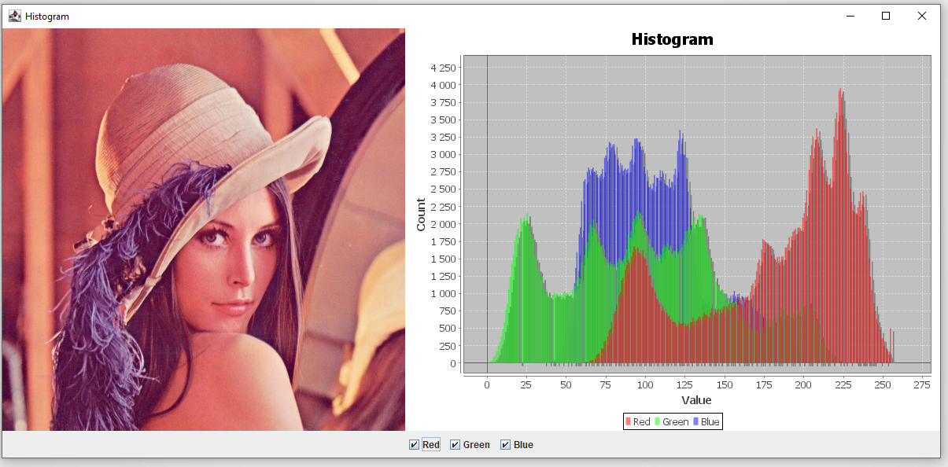

Rysunek Okno z histogramem

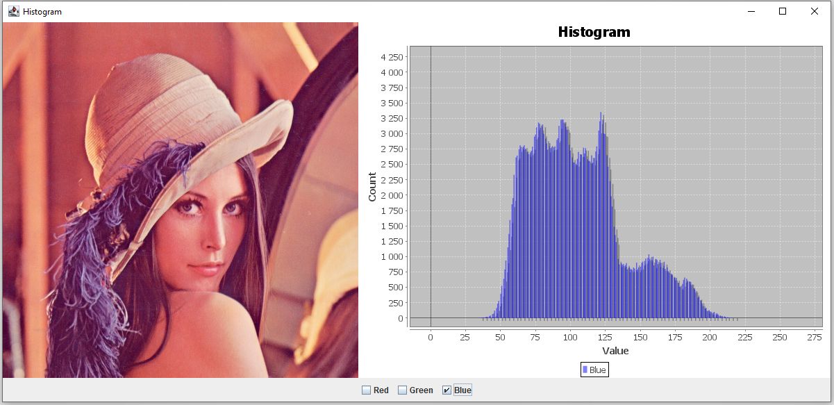

Rysunek Histogram dla niebieskiego kanału

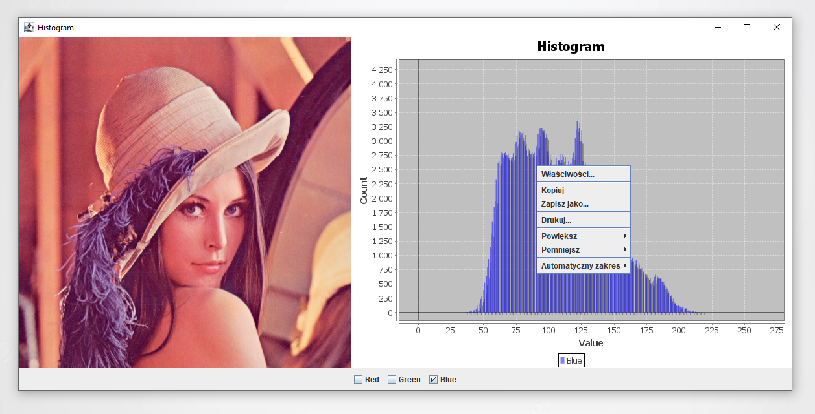

Rysunek Lista rozwijalna dla histogramu

## Wyrównanie histogramu

Program pozwala na wykorzystanie operacji wyrównania histogramu. Okno akcji ma taki sam układ co w przypadku standardowego histogramu i prezentuje zarówno obraz jak i wykres po zastosowaniu operacji.

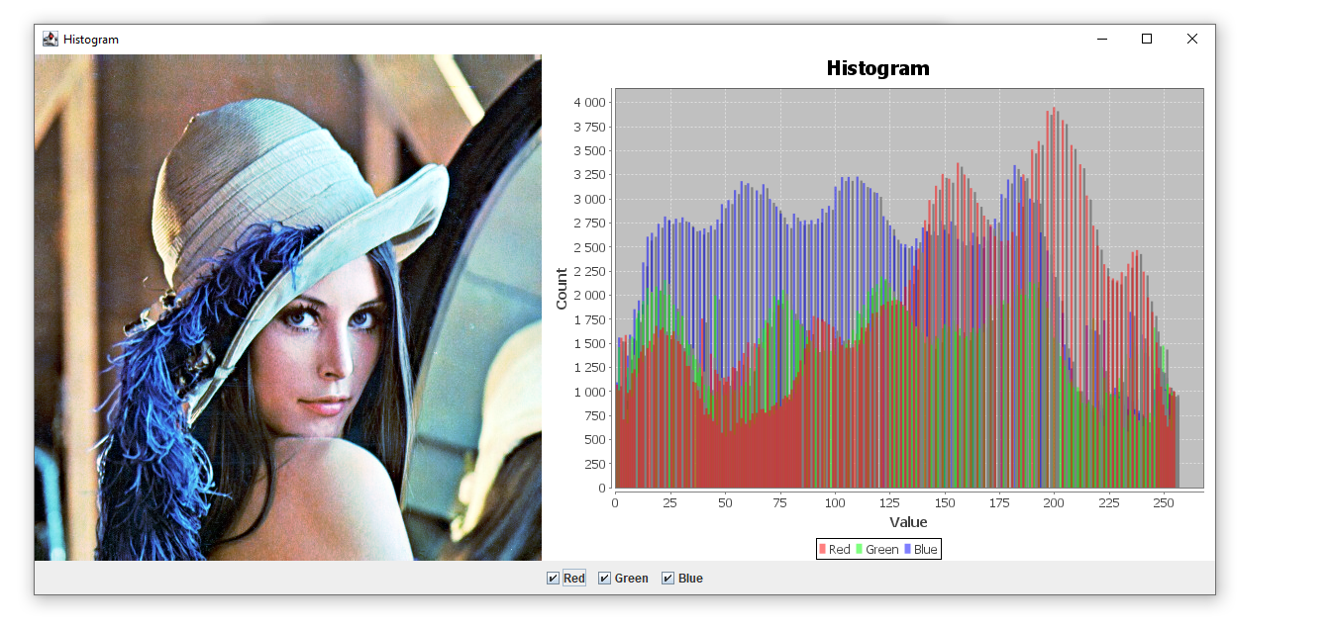

Rysunek Wyrównany histogram

# Operacje na obrazach

## Negacja

Operację negacji wywołujemy poprzez naciśnięcie przycisku „Negation”. UWAGA: należy uprzednio otworzyć obraz poprzez „Open File”. Obraz w negatywie otworzy się w oddzielnym oknie.

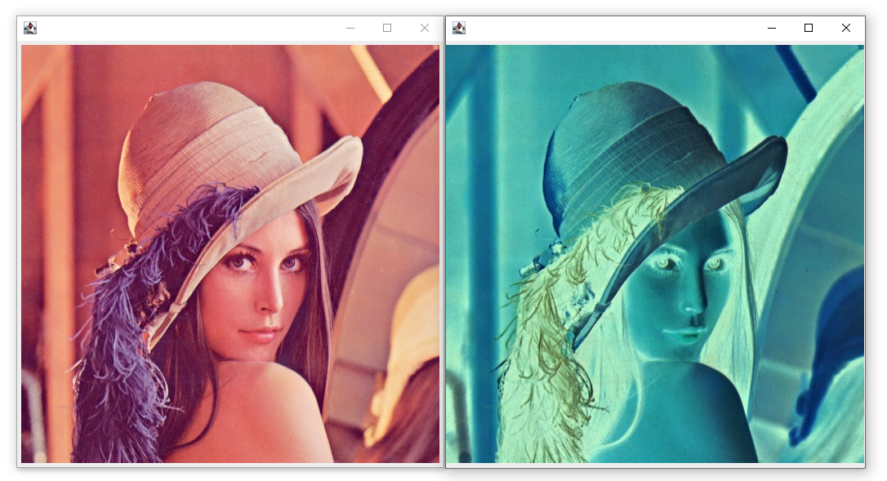

Rysunek Obraz w negatywie

## 

## Progowanie

Operacja progowania dostępna jest w oddzielnym oknie. Interfejs składa się z: suwaka z wyborem typu progowania, suwaka z wartością progu, polem tekstowym do wpisania wartości progu oraz radio buttonem do trybu progowania adaptacyjnego (Rys. 11 ). W polu tekstowym jest włączona walidacja: możliwe są tylko liczby całkowite z zakresu od 0 do 255. Wartość progu potwierdzamy naciśnięciem przycisku pod polem, a w przypadku niepoprawnej wartości wyskoczy pop-up z informacją (Rys. 12).

Rysunek Interfejs progowania

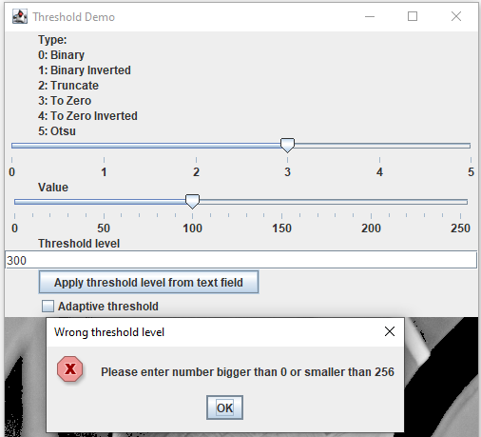

Rysunek Komunikat po podaniu błędnej wartości

## Dodawanie obrazów

W celu dodania dwóch obrazów należy wybrać dwa obrazy w kolejnych oknach dialogowych. Wynik operacji będzie widoczny w oddzielnym oknie.

Rysunek Połączenie obrazu bolidu oraz "j"

## Operacje arytmetyczne

Przy próbie wykonania operacji pojawią się trzy okna dialogowe. Pierwszy poprosi nas o podanie wartości całkowitej (Rys. 14), drugi o wybranie typu operacji z listy rozwijalnej (Rys. 15) i ostatni o wybór obrazu z pliku. Na końcu otrzymamy obraz po wybranej przez nas operacji (Rys. 16).

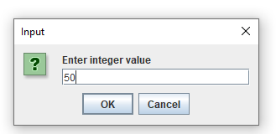

Rysunek Podanie wartości

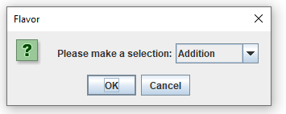

Rysunek Wybór operacji

Rysunek Wynik operacji arytmetycznej

## Odejmowanie obrazów

W celu uzyskania różnicy dwóch obrazów należy wybrać dwa obrazy w kolejnych oknach dialogowych. Wynik operacji będzie widoczny w oddzielnym oknie.

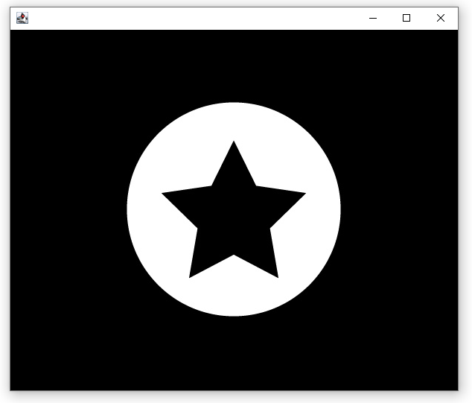

Rysunek Wynik różnicy obrazów

## Operacje logiczne

Korzystając z akcji operacji logicznych pojawi się okno dialogowe z listą operacji do wyboru (Rys. 18). Następnie w oddzielnym oknie zobaczymy wynik (Rys. 19).

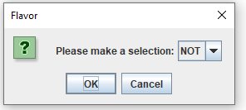

Rysunek Wybór operacji logicznych

Rysunek Wynik operacji NOT